5. třída – Distanční výuka 3. 3. 2021

Český jazyk
Uč 78/6 – ústně.
PS 5/2, 3

Matematika
Měnový kurz – Vyhledej si na internetu aktuální měnový kurz? Co to je měnový kurz? K čemu slouží? Kdy a kde se můžeš setkat se směnou bankovek? – ústně.
Uč 68 nebo 69/20 – Vyřeš do cvičného sešitu. Budeme dělat společně v online hodině.

Písemné dělení dvojciferným dělitelem – procvičování
Vypočítej a proveď zkoušku.
https://rysava.websnadno.cz/matematika_5.roc/pisemne_deleni_dvojcif1.htm

Čtení
Uč 74-79 – Vyber si jednu z pohádek. Přečti si ji a do sešitu napiš: název pohádky,
co tě na pohádce zaujalo,
jaké ponaučení z ní plyne.

Anglický jazyk
PS 58 – Zkontroluj si křížovku.
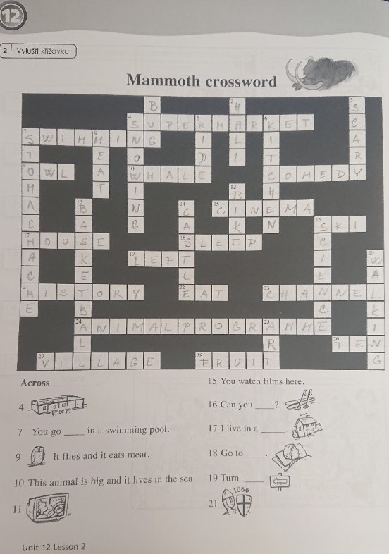

PS 60 – Zkontroluj si své odpovědi. Některé se mohou i lišit.
